МОСКОВСКИЙ ФИЗИКО-ТЕХНИЧЕСКИЙ ИНСТИТУТ

Лабораторная работа «Скорость звука в воздухе»

Выполнили:  
Павлюк Владимир  
Борода Кирилл  
Горянин Роман

Долгопрудный, 2022

# Оглавление

Оглавление 2

1. Введение 3

1.1. Цель 3

1.2. Задачи 3

2. Теория 4

2.1. Скорость звука в воздухе. 4

2.2. Физическая система 5

2.3. Экспериментальная установка 7

3. Методика эксперимента 8

3.1. Методика калибровки 8

3.2. Методика измерения. 8

4. Обработка данных. 9

5. Вывод 11

# Введение

Скорость распространения малых возмущений в среде называется скоростью звука. Выражение для скорости звука не может быть получено из элементарных соображений и требует решения уравнений сохранения массы, импульса и энергии совместно с уравнением состояния среды, для которой делается расчет. Чтобы не загружать описание лабораторной работы приведем конечный вид уравнения, получаемого в приближении идеального газа:

 (1)

где - скорость звука, - показатель адиабаты, - молекулярная масса, - универсальная газовая постоянная 8.314 дж/град, - температура.

Изменение давления, характерное для звуковых волн составляет менее 0.01% хотя, обычно, оно оценивается в децибелах и определяется следующим образом:

 (2)

где - уровень звукового давления в децибелах (децибелы принципиально безразмерная величина, показывающая логарифмическое изменение давления относительно нулевого уровня ),  - уровень звукового давления,  - нулевой уровень, при изучение звуковых волн принимается равным порогу слышимости человека и равняется .

## Цель

Определить концентрацию углекислого газа в выдыхаемом человеком воздухе при помощи расчетов и измерений скорости звука с использованием элементов программирования, графического пакета и ацп.

## Задачи

1. При помощи термогигрометра измерить температуру и относительную влажность.
2. Измерить скорость звука в воздухе.
3. Измерить скорость звука в воздухе, выдыхаемом из лёгких человека.
4. Построить аналитический график зависимости скорости звука при концентрациях углекислого газа от 0% до 5%.
5. Подвести итоги эксперимента.

# Теория

## Скорость звука в воздухе.

Воздух удобно представить как смесь трех газов (по объему: азот - 78.1%, кислород - 21%, аргон - 0.9%) с добавками паров воды и углекислого газа. Количество паров воды при комнатных условиях близко к 1%, количество углекислого газа сильно зависит от конкретных условий, но, как правило, не превышает 1% по объему, а в стандартной атмосфере принимается равным 0.03%.

Поскольку в данной работе предлагается достаточно точное определение скорости звука, необходимо учитывать все перечисленные выше компоненты при расчете по формуле (1), считая N2-O2-Ar как один газ.

Показатель адиабаты для смеси газов рассчитывается следующим образом:



молекулярная масса ():



где  - объемная (мольная) доля или относительное число молекул данного сорта (сорта под номером ). Разумеется, обязательно должно выполняться равенство



При анализе свойств комнатного воздуха можно ограничиться учетом следующих компонент: ***смесь*** ***(N2, O2,Ar), H2О и CO2***.

В таблице 1 приведены Ср и Сv, для этих газов:

***Таблица 1***

|  |  |  |  |
| --- | --- | --- | --- |
| газ | , г | Cp(20oC) | Cv(20oC) |
| N2+O2+Ar | 28,97 | 1,0036 | 0,7166 |
| HO2 | 18,01 | 1,863 | 1,403 |
| CO2 | 44,01 | 0,838 | 0,649 |

Смесь ***N2, O2, Ar*** в пропорции, соответствующей воздуху, можно учитывать как один газ, а ***H2О*** и ***CO2***прибавляются к этой смеси.

## Физическая система

Физическая система состоит из металлического канала с отверстием на торце. С двух сторон от центра канала расположены микрофоны для фиксации звуковых волн. Из-за того, что микрофоны находятся на разном расстоянии от отверстия, через которое поступает звук от хлопка, сигнал от второго микрофона приходит немного позже первого.

Дыхательная трубка, присоединенная к каналу, нужна для того, чтобы закачивать в канал выдыхаемый человеком воздух, тем самым меняя концентрацию углекислого газа внутри канала.

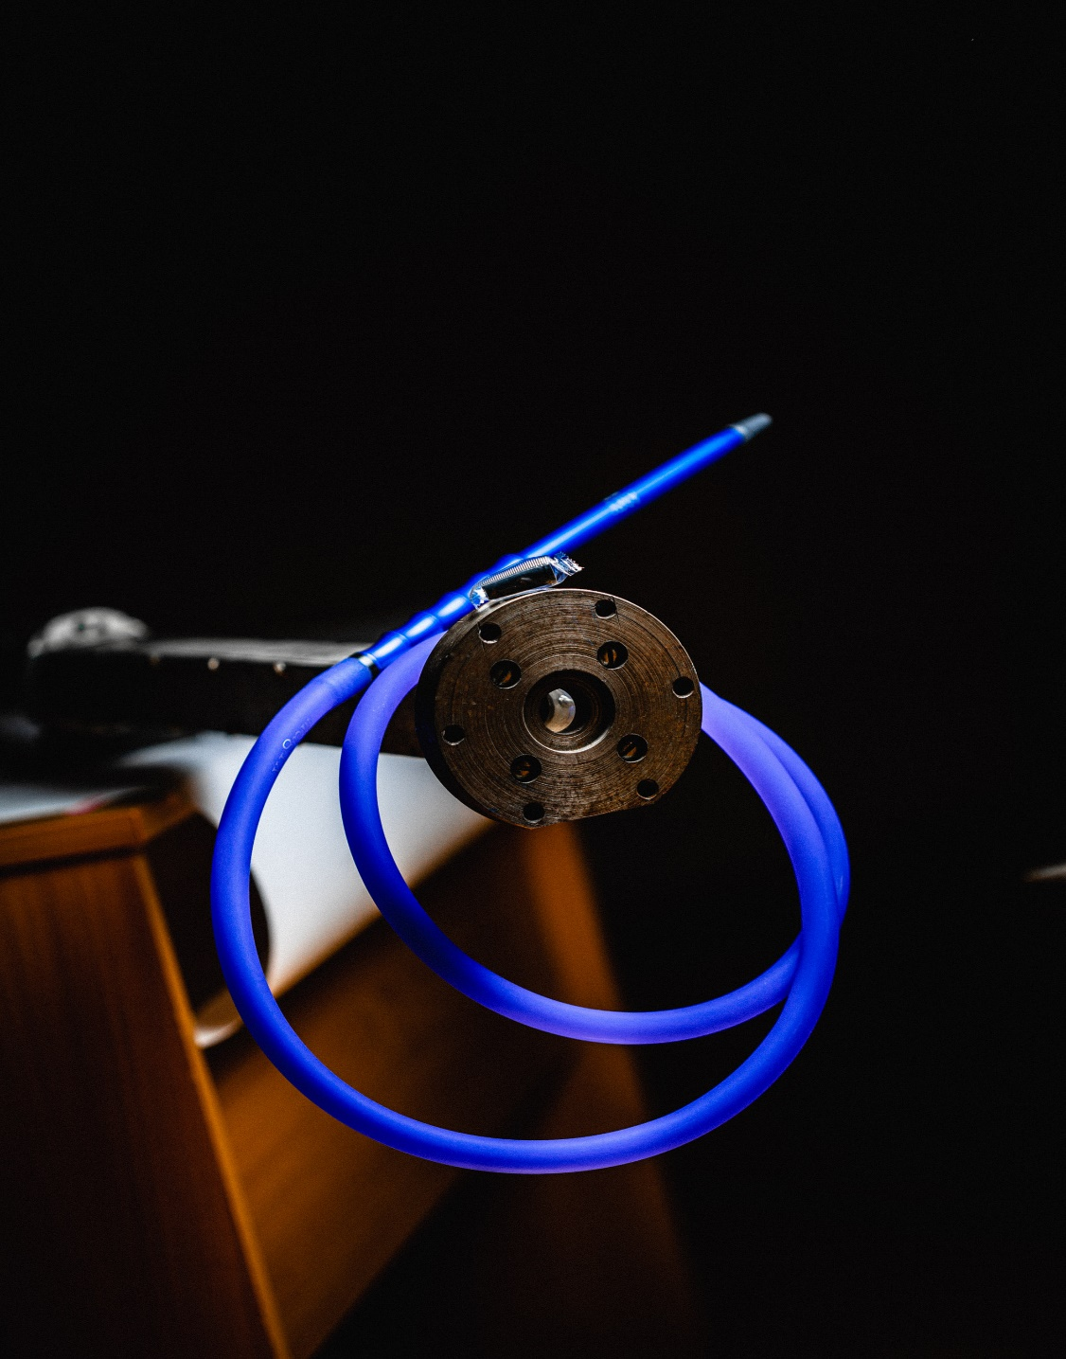

1. Дыхательная трубка

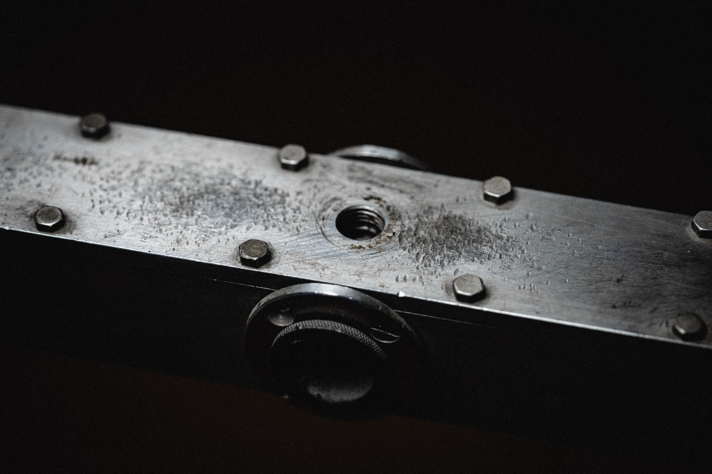

1. Отверстие в канале

## Экспериментальная установка

Экспериментальная установка состоит из канала, в котором распространяются волны, микрофонов и дыхательной трубки. Волны создаются хлопком рядом с отверстием в канале. Преобразование волн давления в электрический сигнал осуществляется двумя микрофонами, расстояние между которыми 1158 мм. Оба микрофона подключены к RaspberryPi.

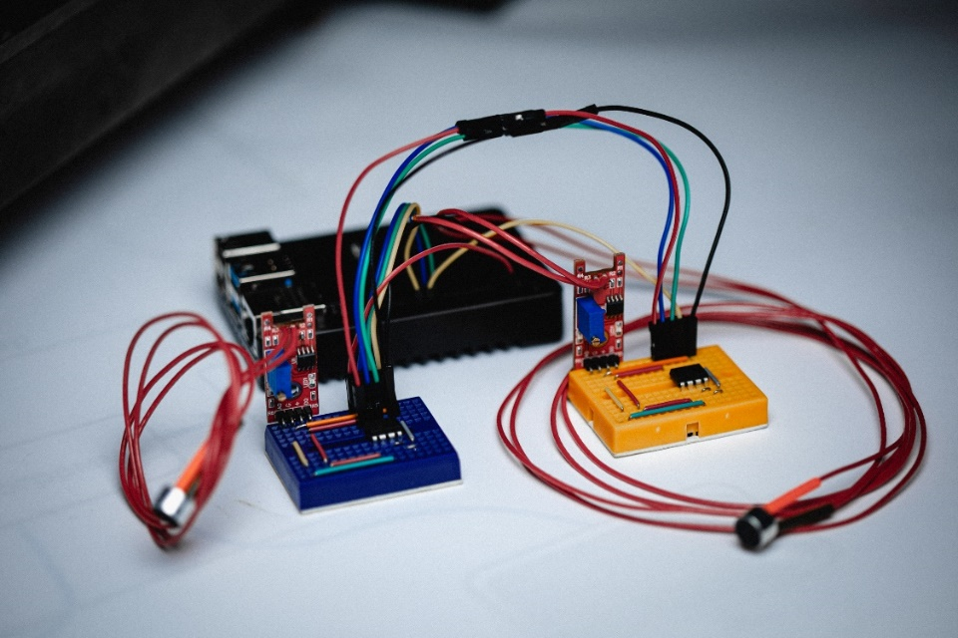

Рис. 3 Микрофоны, подключенные к RaspberryPi

# Методика эксперимента

## Методика калибровки

* Произвести несколько пробных хлопков.
* Проверить полученные графики, убедиться в исправности экспериментальной установки.

## Методика измерения.

1. Хлопнуть в ладоши возле отверстия в канале, зафиксировать сигнал и сохранить полученный график в файл. Повторить несколько раз для воздуха и для воздуха, выдыхаемого из легких человека.
2. Написать аналитическую функцию расчёта скорости звука при заданных температуре и абсолютной влажности.
3. Получить коэффициенты линейной зависимости концентрации углекислого газа от скорости звука.
4. Построить аналитический график зависимости скорости звука при концентрациях углекислого газа от 0% до 5%.
5. По полученным данным определить скорость звука.
6. Используя полученные коэффициенты и скорости звука, определить концентрацию углекислого газа.

# Обработка данных.

Наш ведущий программист написал код, с помощью которого были получены значение для скорости звука в воздухе по теоретическим формулам и функция зависимости скорости звука от концентрации CO2 и H20.

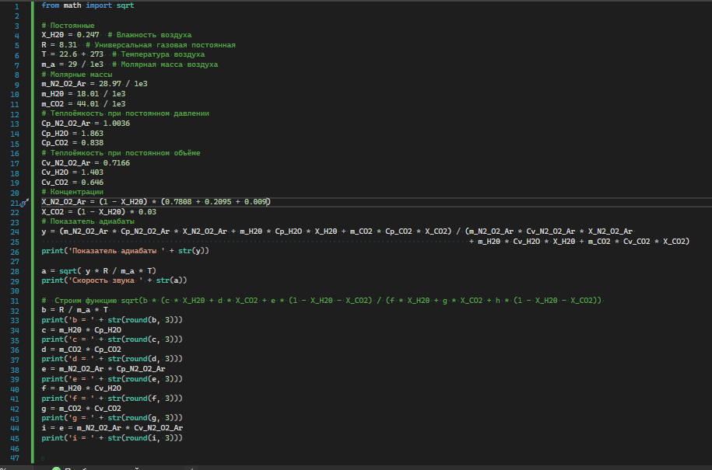

1. Вычисление скорости звука и определение коэффициентов для функции

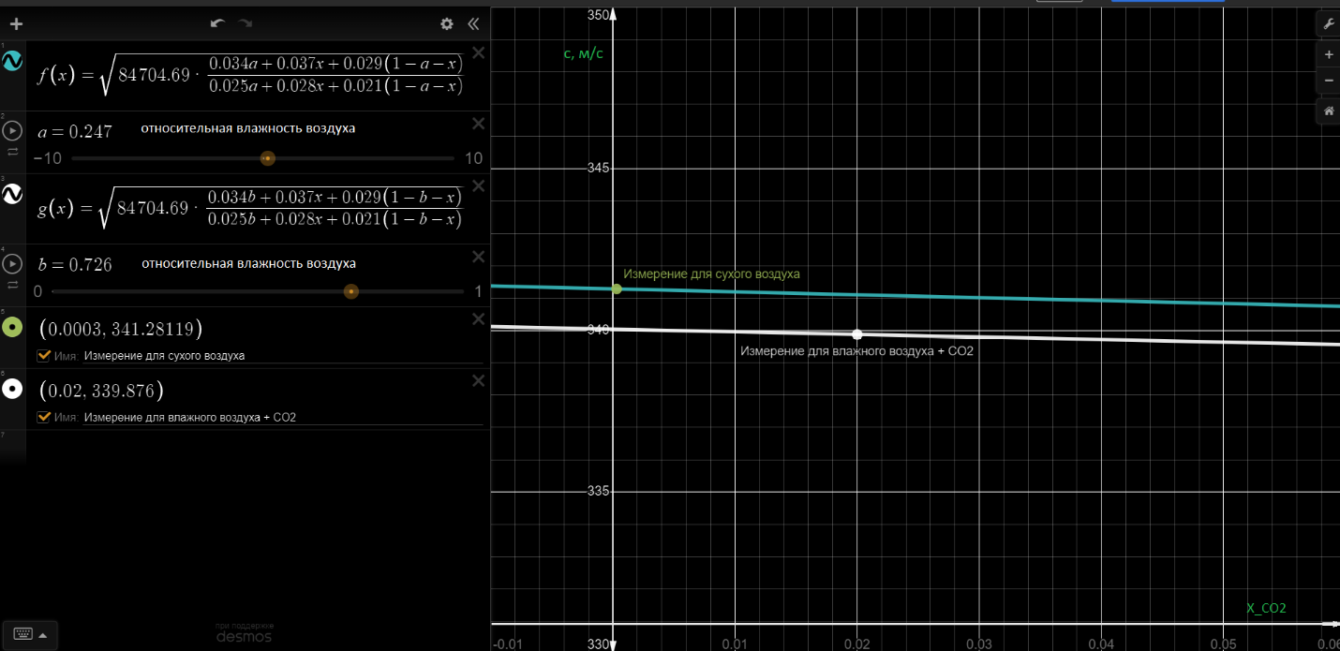

1. График зависимости скорости звука в воздухе от концентрации CO2

# Вывод

В результате эксперимента была определена концентрация углекислого газа в выдыхаемом человеком воздухе 2%.